

**О внесении дополнений в постановление акимата Акмолинской области от 12 марта 2014 года № А-3/80 "Об утверждении регламента государственной услуги в хлопковой отрасли"**

***Утративший силу***

Постановление акимата Акмолинской области от 11 декабря 2014 года № А-11/597. Зарегистрировано Департаментом юстиции Акмолинской области 16 января 2015 года № 4596. Утратило силу постановлением акимата Акмолинской области от 29 декабря 2015 года № А-13/622

      Сноска. Утратило силу постановлением акимата Акмолинской области от 29.12.2015 № А-13/622 (вводится в действие со дня подписания).

      Примечание РЦПИ.  
      В тексте документа сохранена пунктуация и орфография оригинала.

      В соответствии с Законом Республики Казахстан от 15 апреля 2013 года «О государственных услугах», акимат Акмолинской области **ПОСТАНОВЛЯЕТ:**  
      1. Внести в постановление акимата Акмолинской области «Об утверждении регламента государственной услуги в хлопковой отрасли» от 12 марта 2014 года № А-3/80 (зарегистрировано в Реестре государственной регистрации нормативных правовых актов № 4109, опубликовано 29 мая 2014 года в газетах «Арқа ажары» и «Акмолинская правда») следующие дополнения:  
      в регламенте государственной услуги «Выдача лицензии, переоформление, выдача дубликатов лицензии на оказание услуг по складской деятельности с выдачей хлопковых расписок», утвержденном вышеуказанным постановлением:  
      дополнить пунктом 11 следующего содержания:  
      «11. Подробное описание последовательности процедур (действий), взаимодействий структурных подразделений (работников) услугодателя в процессе оказания государственной услуги, а также порядка использования информационных систем в процессе оказания государственной услуги отражается в справочнике бизнес-процессов оказания государственной услуги согласно приложениям 3, 4 к настоящему регламенту.»;  
      дополнить приложением 3, 4 согласно приложению 1, 2 к настоящему постановлению.  
      2. Контроль за исполнением настоящего постановления возложить на первого заместителя акима Акмолинской области Отарова К.М.  
      3. Настоящее постановление акимата области вступает в силу со дня государственной регистрации в Департаменте юстиции Акмолинской области и вводится в действие со дня официального опубликования.

*Аким Акмолинской области                   С.Кулагин*

Приложение 1       
к постановлению акимата  
Акмолинской области    
от 11 декабря 2014    
года № А-11/597

Приложение 3 к регламенту         
государственной услуги «Выдача лицензии,  
переоформление, выдача дубликатов     
лицензии на оказание услуг по складской   
деятельности с выдачей хлопковых расписок»

**Справочник бизнес-процессов оказания государственной услуги «Выдача лицензии, переоформление, выдача дубликатов лицензии на оказание услуг по складской деятельности с выдачей хлопковых расписок»**

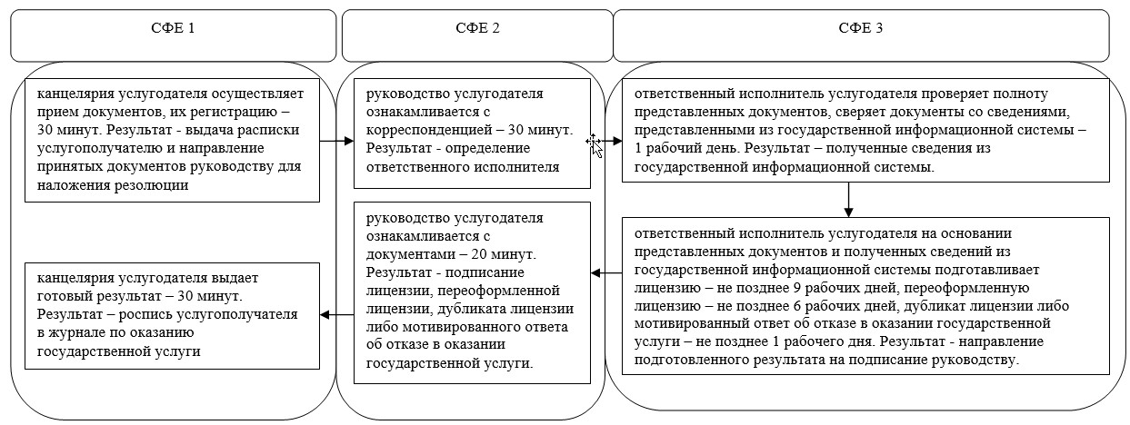

      *СФЕ - структурно-функциональная единица: взаимодействие структурных подразделений (работников) услугодателя, центра обслуживания населения, веб-портала «электронного правительства»;

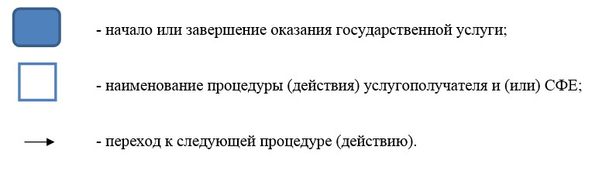

Приложение 2       
к постановлению акимата  
Акмолинской области    
от 11 декабря 2014    
года № А-11/597

Приложение 4             
к регламенту государственной услуги  
«Выдача лицензии, переоформление,  
выдача дубликатов лицензии на    
оказание услуг по складской     
деятельности с выдачей        
хлопковых расписок»

**Справочник бизнес-процессов оказания государственной услуги «Выдача лицензии, переоформление, выдача дубликатов лицензии на оказание услуг по складской деятельности с выдачей хлопковых расписок»**

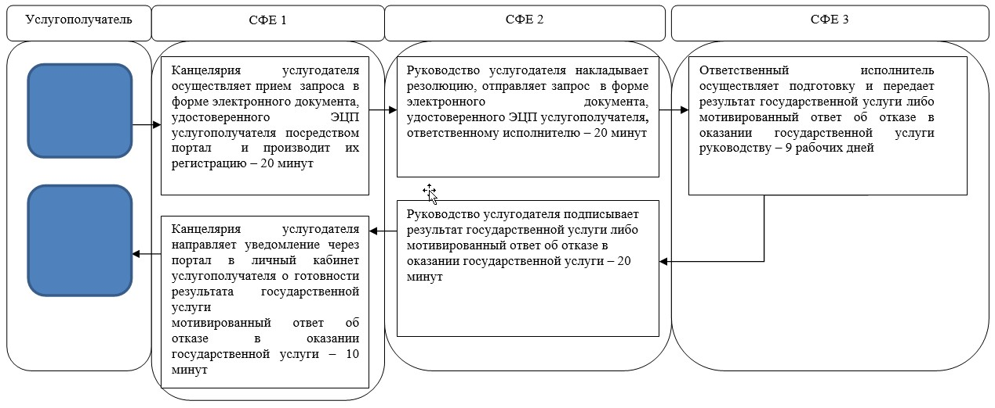

      *СФЕ - структурно-функциональная единица: взаимодействие структурных подразделений (работников) услугодателя, центра обслуживания населения, веб-портала «электронного правительства»;

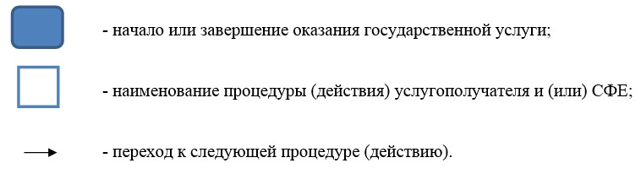

© 2012. РГП на ПХВ «Институт законодательства и правовой информации Республики Казахстан» Министерства юстиции Республики Казахстан